区域性股权交易市场具有较高的投资风险，挂牌公司经营风险高，投资者面临较大的市场风险。投资者应充分了解区域性股权交易市场的投资风险及本公司所披露的风险因素，审慎做出投资决定。

潍坊三川水表有限公司
股权挂牌转让说明书摘要
（成长板）

公司名称：潍坊三川水表有限公司
推荐机构：潍坊百特企业管理有限公司
日期：2019年7月19日
重要声明
本说明书摘要的目的仅为向投资者提供有关本次挂牌转让的情况，投资者在作出交易决定之前，应仔细阅读该说明书全文，并以其作为投资决策依据。现就挂牌转让事宜作如下声明和提示：
一、本公司董事会保证股权挂牌转让说明书及其摘要内容真实、准确、完整，全体董事承诺对该说明书的虚假记载、误导性陈述或重大遗漏负连带责任。
二、本公司提醒投资者注意，凡说明书及其摘要未涉及的有关内容，请投资者直接或通过齐鲁股权交易中心有限公司向本公司查询。
三、根据《中华人民共和国公司法》及有关法律、行政法规和齐鲁股权交易中心有限公司有关规定，本公司董事、监事、高级管理人员已依法履行诚信和勤勉尽责的义务和责任。
四、齐鲁股权交易中心有限公司以及有关备案机构对本公司股权挂牌转让等有关事项的意见，均不表明对本公司的任何保证。
五、齐鲁股权交易中心有限公司不承担任何由于政策和市场变化给股权挂牌转让和投资者带来的风险。

释义
在本次挂牌转让说明书中，除非另有说明，下列简称具有以下含义：

1、一般词汇
三川水表 | 指 | 潍坊三川水表有限公司
控股股东 | 指 | 孙冬梅
实际控制人 | 指 | 孙冬梅
齐鲁股交中心 | 指 | 齐鲁股权交易中心有限公司
《公司法》 | 指 | 《中华人民共和国公司法》
推荐机构 | 指 | 潍坊百特企业管理有限公司
审计机构、会计师 | 指 | 潍坊和君会计师事务所（普通合伙）
元、万元 | 指 | 人民币元、万元

2、专业词汇
传感器 | 指 | 能感受到被测量的信息并能将感受到的信息，按一定规律变换成电信号或其他所系形式的信息输出的检测装置。
温度传感器 | 指 | 能感受温度并转换成可用输出信号的传感器。
铠装 | 指 | 在产品的最外面加装一层金属保护，以免内部的效用层在运输和安装时受到损坏的工艺。
热电偶 | 指 | 温度测量仪表中常用的测温元件，是直接接触被测介质的一次仪表，并把温度信号转换成热电动势信号，通过电气仪表（二次仪表）转换成被测介质的温度测量仪器。
热电阻 |  | 基于金属导体的电阻值随温度的增加而增加这一特性来进行温度测量的测温元件。
燃料电池 | 指 | 一种将存在于燃料与氧化剂中的化学能直接转化为电能的发电装置。

注：本挂牌转让说明书除特别说明外所有数值保留两位小数，若出现总数与各分数数值之和尾数不符的情况，均为四舍五入所致。

第一章 概览

一、挂牌公司基本情况
公司名称：潍坊三川水表有限公司
注册资本：2000万元整
法定代表人：孙冬梅
统一社会信用代码：9137070079867787X3
成立日期：2007年02月09日
住所：山东省潍坊市寒亭区杨家埠旅游开发区丰华路南首路东200米,潍坊嘉实孵化产业园7号楼301
经营范围：生产、销售:水表、仪器仪表;销售:水暖阀门、管材管件、五金机电、建筑材料、陶瓷、卫生洁具、通讯器材(不含卫星地面接收设施)、塑料制品、计算机软件、自动加压给水设备、化工产品(不含危险品及易制毒化学品)、家居用品、家具、装饰材料、办公用品、日用品;建筑安装;建筑装饰和装修;水表、管道和设备安装(不含压力管道);管道工程建筑;应用软件开发;室内装饰设计服务;专项工程设计服务;节能技术推广服务;自有房屋租赁;太阳能发电;电力供应。(依法须经批准的项目,经相关部门批准后方可开展经营活动)
主营业务：水表的研发与销售
信息披露负责人：刘海蕾
电话：0536-8280835
电子邮箱：zyp.99@163.com
传真：0536-8280835
邮政编码：261000
潍坊三川水表有限公司有限公司成立于2007年2月，注册资金2000万元，主要营业范围：生产、销售：水表、仪器仪表；销售：水暖阀门、管材管件、五金机电、建筑材料、陶瓷、卫生洁具、通讯器材（不含卫星地面接收设施）、塑料制品、计算机软件、自动加压给水设备、化工产品（不含危险品及易制毒化学品）、家居用品、家具、装饰材料、办公用品、日用品；建筑安装；建筑装饰和装修；水表、管道和设备安装（不含压力管道）；管道工程建筑；应用软件开发；室内装饰设计服务；专项工程设计服务；节能技术推广服务；自有房屋租赁；太阳能发电；电力供应。公司同时是三川智慧科技股份有限公司、申舒斯仪表系统（福州）有限公司的山东区域总代理。
公司是一家专业生产经营各种水表的公司。拥有目前国内最先进的机械水表、IC卡式水表（含接触式与非接触式）、远传水表（含有线与无线，光电无源与脉冲等）。公司年销售各类水表约三十万台，主要客户为山东地区省、市、县（区）、镇各自来水公司及水利部门、各物业小区，长期合作的客户一百多家。
公司经营的水表由普通机械水表向节水型、智能型方向发展，主要产品种类有节水型水表、优质智能水表（无线远传水表、无源光电直读水表、智能卡式水表）、网络远传水表、复式水表、多路共管供水系统、电磁流量计，电磁水表、给排水管材管件、供排水应用软件技术等。
公司秉承“务实、创新、卓越”的经营理念，以务实的精神，不断创新、追求卓越，努力为客户提供最优质的产品与服务。

二、本次挂牌的有关机构
1、推荐机构
名称：潍坊百特企业管理有限公司
办公地址：山东省潍坊市北海路北宫街交叉口艾维拉酒店
法定代表人（负责人）：陈永强
推荐经办人：张涛、王清志
电话：0536-8297610
传真：0536-8297610
2、审计机构
名称：潍坊和君会计师事务所（普通合伙）
办公地址：山东省潍坊高新区健康东街蓝色智谷中科创新园三楼
负责人：吴朋波
经办注册会计师：吴朋波、于维东
电话：0536-8850217
传真：0536-8850217
3、律师事务所
名 称：山东元康律师事务所
办公地址：潍坊市胜利东街4778号中央生活城商务楼4号楼11层
负责人：赵洪涛
经办律师：魏小层、曹兴龙
电 话：0536-8536525
传 真：0536-8536525
4、挂牌的股权交易机构
名称：齐鲁股权交易中心有限公司
注册地址：淄博市张店区人民路228号
电话：0533-2778470
传真：0533-2778470
5、股权登记托管机构
名称：齐鲁股权交易中心有限公司
注册地址：淄博市张店区人民路228号
电话：0533-2778470
传真：0533-2778470

第二章 风险因素
投资本公司的股权会涉及一系列的风险，因此，投资者在投资前，敬请将下列风险因素连同本挂牌转让说明书中其他内容一并考虑。
(一)财务基础较为薄弱的风险
公司财务基础较为薄弱，专业财务人员较少，公司治理和内部控制的各项措施执行不到位，会计核算和账务处理不符合现代企业会计准则的要求。股份公司阶段，公司聘请了经验丰富的财务负责人，增加了专业财务人员的配置，制定了《重大财务决策制度》、《对外担保管理制度》、《关联交易决策制度》、《对外投资管理制度》等一系列规章制度，严格按照企业会计准则的要求编制财务报表。但股份公司成立的时间尚短，各项制度的执行还需要一定时间的检验和完善，短期内公司仍然面临财务基础较为薄弱的风险。
(二)公司治理风险
公司目前各项管理、控制制度的执行尚未经过一个完整经营周期的检验，公司治理和内部控制体系也需要在生产经营过程中逐渐完善。未来随着公司的发展和经营规模扩大，将对公司治理提出更高要求。因此，存在公司治理机制执行不到位的风险。
(三)实际控制人控制不当的风险
公司股东孙冬梅直接持有公司100%的股份，为公司实际控制人。若公司实际控制人利用其对公司的实际控制权，对公司的经营决策、人事、财务等进行不当控制，可能损害公司或少数权益股东的利益。
(四) 国家产业政策变化的风险
近年来，工业自动控制系统装置行业和环保水质监测仪表行业的快速发展得益于国家大力的政策支持，十三五规划、中国制造 2025、工业 4.0、智慧水务概念的提成及水十条的出台均为这两个行业提供了良好的政策环境。公司顺应政策导向，逐步发展壮大，如果未来国家政策发生重大变化，将对公司的发展产生不利影响。
（五）技术创新或产品更新的风险
智能水表是近年来以自动控制技术和信息网络技术为支撑，以信息化管理需求为依托而发展起来的高新技术产品。随着人们对水资源稀缺性认识的逐步提高，以及智慧城市理念和实践的不断发展，智能水表将代表着水表的发展方向，走向千家万户。由于智能水表有着较高的技术要求，技术发展和技术更新较快，新技术、新产品、新工艺不断涌现，对技术创新的要求越来越高。技术创新与产品更新很大程度上依靠研发投入与人才战略的实施，能否保持技术持续进步、不断满足客户的需求变化是决定公司竞争力的重要因素。虽然目前公司在技术方面已具备一定竞争优势，但随着技术的不断升级，不排除出现技术方案替代的可能。如果竞争对手推出更先进、更具竞争力的技术和产品，将对本公司产生不利影响。

第三章 公司基本情况

一、公司历史沿革
（一）公司的设立
2007年1月25日，公司取得潍坊市工商行政管理局核发的（潍）名称核准私字[2007]第0318号《企业名称预先核准通知书》，核准名称为“潍坊三川水表有限公司”。
2007年2月7日，经潍坊精诚联合会计师事务所出具的潍精诚会验报字[2007]1058号《验资报告》验证：截至2007年2月7日止，公司已收到股东缴纳的注册资本合计人民币120万元，股东以货币出资。
2007年2月7日，公司股东孙尊梅作出决定：选举孙尊梅为执行董事，并担任法定代表人，选举钟希亮为公司监事；聘任孙尊梅为公司经理。同时制定了《公司章程》。
2007年2月9日，潍坊市工商行政管理局核准了本次设立申请，并核发注册号3707262802118的《企业法人营业执照》。
公司设立时的基本信息如下：公司名称：潍坊三川水表有限公司；住所：潍坊高新区桐荫街以南富华路以东银枫小区A幢308号；法定代表人：孙尊梅；注册资本：120万元；实收资本：120万元；公司类型：有限责任公司（自然人独资）；成立时间：2007年2月9日；营业期限：2007年2月9日至2027年2月7日；经营范围：销售：水表、仪器仪表、水暖阀门、管材管件、五金机电、建筑材料、陶瓷、卫生洁具、通讯器材（不含卫星地面接收设施）、塑料制品；水暖工程设计与施工（以上均不含国家法律法规规定的前置审批项目及限制、禁止经营项目，涉及后置审批制度的须凭有效许可证、资质证书开展经营活动）。（房屋租赁期限至2012年2月5日）
申请人成立时的股权结构为：
序号 | 股东姓名 | 出资方式 | 认缴出资额（万元） | 实缴出资额（万元） | 持股比例（%）
1 | 孙尊梅 | 货币 | 120.00 | 120.00 | 100.00
合 计 |  |  | 120.00 | 120.00 | 100.00
（二）公司历次变动
1、经营范围的变动
2011年5月24日，因前置许可经营范围与一般经营范围的区分申请换发营业执照，经营范围变更为“前置许可经营项目：无。一般经营项目：销售：水表、仪器仪表、水暖阀门、管材管件、五金机电、建筑材料、陶瓷、卫生洁具、通讯器材（不含卫星地面接收设施）、塑料制品；水暖工程设计与施工（以上范围不含法律法规禁止、限制经营的项目。依法需要许可经营的，凭相关许可证经营）。（房屋租赁期限至2012年2月5日）”
2011年5月24日，潍坊市工商行政管理局核准了本次设立申请，并核发新的《企业法人营业执照》。
2、股东、住所变更
2011年6月9日，公司股东孙尊梅作出决定：同意股东孙尊梅将其持有本公司120万元的股权中的6万元，占注册资本的5%，依法转让给钟希亮；2、上述股权变化后，公司股东为孙尊梅、钟希亮；3、公司类型由有限公司（自然人独资）相应变更为有限公司（自然人投资或控股）。
2011年6月9日，公司股东孙尊梅与钟希亮签订《股权转让协议书》，协议约定股东孙尊梅将持有的潍坊三川水表有限公司6万元人民币（占注册资本的5%）的股权转让给钟希亮，转让价格为6万元。
2011年6月9日，公司召开股东会，全体股东一致同意通过以下决议：1、新的股东会成立，其成员为：孙尊梅、钟希亮；2、变更公司住所为：潍坊高新区桐荫街以南、东次干道以东怡心居小区1030号2楼；3、通过新的公司章程；4、原执行董事、经理、监事职务相应解除；5、选举孙尊梅为公司执行董事并担任法定代表人，聘任孙尊梅为经理，选举钟希亮为公司监事，以上执行董事、监事、经理任期为三年；5、公司其他事项不作变化。
2011年6月27日，潍坊市工商行政管理局核准了本次设立申请，并核发新的《企业法人营业执照》。
本次变更后，公司股东及持股情况如下：
序号 | 股东姓名 | 出资方式 | 认缴出资额（万元） | 实缴出资额（万元） | 持股比例（%）
1 | 孙尊梅 | 货币 | 114.00 | 114.00 | 95.00
2 | 钟希亮 | 货币 | 6.00 | 6.00 | 5.00
合 计 |  |  | 120.00 | 120.00 | 100.00
3、注册资本变更
2012年1月5日，公司召开股东会，全体股东一致同意通过以下决议：1、公司注册资本及实收资本均由120万元增加到260万元，增加额为140万元，分别由股东孙尊梅以货币出资133万元，由股东钟希亮以货币出资7万元，上述出资于2012年1月5日前全部交清；2、通过公司章程修正案。
2012年1月6日，经山东世纪鸢飞会计师事务所出具的鲁鸢会验字[2012]8001号《验资报告》验证：截至2012年1月5日止，公司已收到股东孙尊梅、钟希亮缴纳的新增注册资本（实收资本）合计人民币140万元，股东以货币出资。截至2012年1月5日止，变更后的注册资本累计为260万元，实收资本为人民币260万元。
2012年1月10日，潍坊市工商行政管理局核准了本次设立申请，并核发新的《企业法人营业执照》。
本次变更后，公司股东及持股情况如下：
序号 | 股东姓名 | 出资方式 | 认缴出资额（万元） | 实缴出资额（万元） | 持股比例（%）
1 | 孙尊梅 | 货币 | 247.00 | 247.00 | 95.00
2 | 钟希亮 | 货币 | 13.00 | 13.00 | 5.00
合 计 |  |  | 260.00 | 260.00 | 100.00
4、股东、注册资本、经营期限变更
2017年8月7日，公司召开股东会，全体股东一致同意通过关于同意潍坊三川水表有限公司股权转让的决定：潍坊三川水表有限公司股东孙尊梅、钟希亮现放弃优先受让权，同意以下股权转让：原股东孙尊梅拟将其持有的本公司247万元、占注册资本95%的股权全部转让给股东以外的人孙冬梅；原股东钟希亮拟将其持有的本公司13万元、占注册资本5%的股权全部转让给股东以外的人孙冬梅。
2017年8月7日，公司股东孙尊梅与孙冬梅签订《有限公司股权转让协议书》，协议约定股东孙尊梅将持有的潍坊三川水表有限公司247万元人民币（占注册资本的95%）的股权转让给孙冬梅，转让价格为247万元。
2017年8月7日，公司股东钟希亮与孙冬梅签订《有限公司股权转让协议书》，协议约定股东钟希亮将持有的潍坊三川水表有限公司13万元人民币（占注册资本的5%）的股权转让给孙冬梅，转让价格为13万元。
2017年8月7日，公司股东孙冬梅作出股东决定：1、公司原股东孙尊梅将其持有的本公司247万元、占公司注册资本95%的股权转让给新股东孙冬梅，公司原股东钟希亮将其持有的本公司13万元、占公司注册资本5%的股权转让给新股东孙冬梅，公司类型相应变更为有限责任公司（自然人独资）；2、注册资本变更为2000万元；3、公司经营期限变更为长期；4、通过新的公司章程；5、更换公司执行董事，免去原执行董事孙尊梅的职务，不再担任公司法定代表人，委派孙冬梅为公司执行董事，担任法定代表人；同意钟希亮继续担任公司监事，以上任期为本次决议之日起三年。
2017年8月14日，潍坊高新技术产业开发区市场监督管理局核准了本次设立申请，并核发新的《营业执照》。
本次变更后，公司股东及持股情况如下：
序号 | 股东姓名 | 出资方式 | 认缴出资额（万元） | 实缴出资额（万元） | 持股比例（%）
1 | 孙冬梅 | 货币 | 2000.00 | 260.00 | 100.00
合 计 |  |  | 2000.00 | 260.00 | 100.00
5、经营范围变更
2018年2月22日，公司股东孙冬梅作出股东决定：1、变更公司经营范围为“销售:水表、仪器仪表、水暖阀门、管材管件、五金机电、建筑材料、陶瓷、卫生洁具、通讯器材(不含卫星地面接收设施)、塑料制品、计算机软件、压力测量仪表、部分流量测量仪表、自动加压给水设备、化工产品(不含危险品及易制毒化学品)、家居用品、家具、装饰材料、办公用品、日用品生产(生产限分支机构经营)、销售:供应用仪表、其他通用仪器、建筑安装、建筑装饰和装修、管道和设备安装(不含压力管道)、管道工程建筑、应用软件开发、室内装饰设计服务、专项工程设计服务、节能技术推广服务 ”；2、通过公司章程修正案。
2018年2月26日，潍坊高新技术产业开发区市场监督管理局核准了本次设立申请，并核发新的《营业执照》。
6、住所变更
2018年9月3日，公司股东孙冬梅作出股东决定：1、变更公司住所为山东省潍坊市寒亭区杨家埠旅游开发区丰华路南首路东200米,潍坊嘉实孵化产业园7号楼301 ；2、通过公司章程修正案。
2018年9月4日，潍坊市寒亭区市场监督管理局核准了本次设立申请，并核发新的《营业执照》。
7、经营范围变更
2018年9月12日，公司股东孙冬梅作出股东决定：1、变更公司经营范围为“生产、销售:仪器仪表、销售:水暖阀门、管材管件、五金机电、建筑材料、陶瓷、卫生洁具、通讯器材(不含卫星地面接收设施)、塑料制品、计算机软件、自动加压给水设备、化工产品(不含危险品及易制毒化学品)、家居用品、家具、装饰材料、办公用品、日用品、建筑安装、建筑装饰和装修、管道和设备安装(不含压力管道)、管道工程建筑、应用软件开发、室内装饰设计服务、专项工程设计服务、节能技术推广服务、自有房屋租赁” ；2、通过公司章程修正案。
2018年9月17日，潍坊市寒亭区市场监督管理局核准了本次设立申请，并核发新的《营业执照》。
8、经营范围变更
2019年4月4日，公司股东孙冬梅作出股东决定：1、变更公司经营范围为“生产、销售:仪器仪表、销售:水暖阀门、管材管件、五金机电、建筑材料、陶瓷、卫生洁具、通讯器材(不含卫星地面接收设施)、塑料制品、计算机软件、自动加压给水设备、化工产品(不含危险品及易制毒化学品)、家居用品、家具、装饰材料、办公用品、日用品、建筑安装、建筑装饰和装修、管道和设备安装(不含压力管道)、管道工程建筑、应用软件开发、室内装饰设计服务、专项工程设计服务、节能技术推广服务、自有房屋租、太阳能发电、电力供应。(依法须经批准的项目,经相关部门批准后方可开展经营活动)” ；2、通过公司章程修正案。
2019年4月9日，潍坊市寒亭区市场监督管理局核准了本次设立申请，并核发新的《营业执照》。
9、经营范围变更
2019年4月10日，公司股东孙冬梅作出股东决定：1、变更公司经营范围为“生产、销售:水表、仪器仪表、销售:水暖阀门、管材管件、五金机电、建筑材料、陶瓷、卫生洁具、通讯器材(不含卫星地面接收设施)、塑料制品、计算机软件、自动加压给水设备、化工产品(不含危险品及易制毒化学品)、家居用品、家具、装饰材料、办公用品、日用品、建筑安装、建筑装饰和装修、管道和设备安装(不含压力管道)、管道工程建筑、应用软件开发、室内装饰设计服务、专项工程设计服务、节能技术推广服务、自有房屋租赁、太阳能发电、电力供应。(依法须经批准的项目,经相关部门批准后方可开展经营活动) ” ；2、通过公司章程修正案。
2019年4月10日，潍坊市寒亭区市场监督管理局核准了本次设立申请，并核发新的《营业执照》。
10、经营范围变更
2019年4月11日，公司股东孙冬梅作出股东决定：1、变更公司经营范围为“生产、销售:水表、仪器仪表;销售:水暖阀门、管材管件、五金机电、建筑材料、陶瓷、卫生洁具、通讯器材(不含卫星地面接收设施)、塑料制品、计算机软件、自动加压给水设备、化工产品(不含危险品及易制毒化学品)、家居用品、家具、装饰材料、办公用品、日用品;建筑安装;建筑装饰和装修;水表、管道和设备安装(不含压力管道);管道工程建筑;应用软件开发;室内装饰设计服务;专项工程设计服务;节能技术推广服务;自有房屋租赁;太阳能发电;电力供应。(依法须经批准的项目,经相关部门批准后方可开展经营活动)” ；2、通过公司章程修正案。
2019年4月11日，潍坊市寒亭区市场监督管理局核准了本次设立申请，并核发新的《营业执照》。

二、公司股权结构及股东情况
（一）股权结构图
孙冬梅100%

潍坊三川水表有限公司

- 公司控股股东、实际控制人情况
1、控股股东
孙冬梅持有公司100%的股权，担任公司的执行董事兼总经理，一直参与公司的实际经营决策，为公司的生产经营以及管理工作起到了核心领导的作用，并对公司业务和技术的发展及日常的经营均产生重大影响，对公司的经营方针、投资计划、经营策略等拥有实质性的影响力，因此认定孙冬梅为公司的控股股东。
2、实际控制人
孙冬梅持有公司100%的股权，担任公司的执行董事兼总经理，一直参与公司的实际经营决策，为公司的生产经营以及管理工作起到了核心领导的作用，并对公司业务和技术的发展及日常的经营均产生重大影响，对公司的经营方针、投资计划、经营策略等拥有实质性的影响力。因此，认定孙冬梅为公司的实际控制人。
三、公司组织结构申请人的组织架构如下：
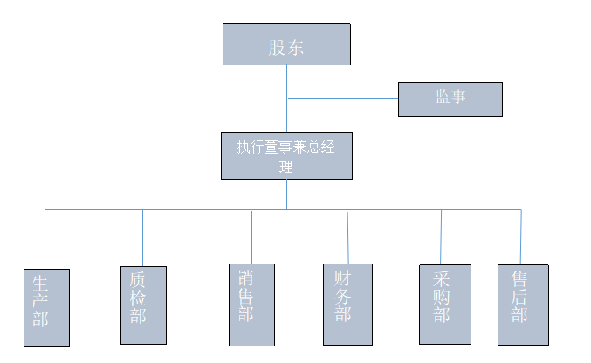

第四章 业务与技术

一、公司主营业务情况

（一）主营业务情况
（一）主营业务情况
公司经主管工商行政部门核准的经营范围：生产、销售:水表、仪器仪表;销售:水暖阀门、管材管件、五金机电、建筑材料、陶瓷、卫生洁具、通讯器材(不含卫星地面接收设施)、塑料制品、计算机软件、自动加压给水设备、化工产品(不含危险品及易制毒化学品)、家居用品、家具、装饰材料、办公用品、日用品;建筑安装;建筑装饰和装修;水表、管道和设备安装(不含压力管道);管道工程建筑;应用软件开发;室内装饰设计服务;专项工程设计服务;节能技术推广服务;自有房屋租赁;太阳能发电;电力供应。(依法须经批准的项目,经相关部门批准后方可开展经营活动)
公司主营业务：水表的研发与销售。

（二）公司主要产品及服务
公司主营产品有物联网水表、智能卡式水表、光电直读远传水表等水表。
产品 | 样图 | 说明
物联网水表 | 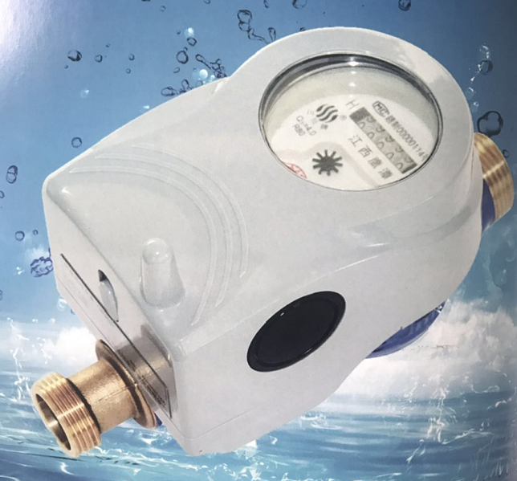 | 产品特点◆远程操控真正实现人物相联，用户可在终端直接管理表具，◆海量数据存储长达18个月的计水信息存储量。◆B/S架构可通过直接在浏览器上输入IP地址进入系统防止计算机病毒、系统崩溃等电脑故障。实时同步更新管理。◆多达6级阶梯水价设置可根据用户需求自由设置多级水价计算模式。◆GPS地理定位及查询 避免漏抄、8夏抄等现象发生。可随时查询每一台表具的安装位置，电池欠压、计量异常报警和掉电自动关◆预警系统 关阀保护等智智能监控和报警。
智能卡式水表 | 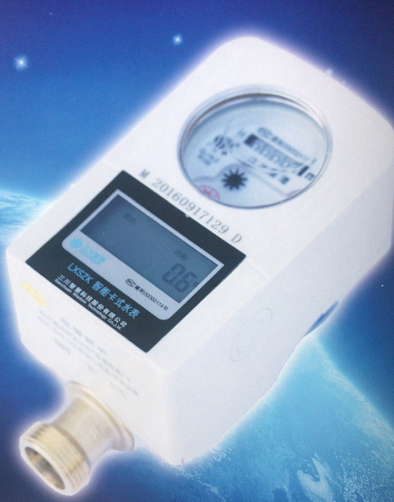 | ★信号采集:采用优质双干簧管、交替工作方式,其等效于双稳态模式,可有效防止因颤动,回水而带来的计 陆地公量误差，同时可检测外界磁场干扰,保证机械部分与电子部分计数致,如有外界磁场干扰,两干簧管则同时吸合，控制部分启动关闭阀门程序,防止人为盗水。★预付费功能:通过购水卡预售水量、用完自动关阀,实现先买水后使用;具备单-水价或阶梯水价双重功能;★阶梯水价功能:水表对每月的用水量按设定的阶梯单价分段计费。
光电直读远传水表 | 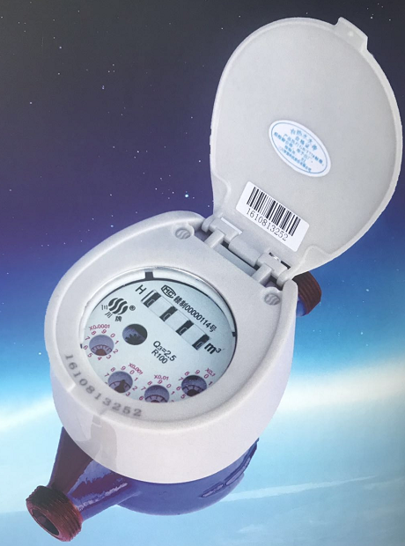 | 无脉冲累积误差采用光电直读技术,直接读取表计窗口值。★无电源表计内无电源，直读装置仅在抄表瞬间加电工作。★施工方便树型结构,方便施工维护。

（三）主要产品或服务所使用的技术
（1）机械水表设计方法、制造技术
机械水表按其工作原理来分，主要有速度式机械水表、容积式机械水表两类，采用关键技术为水表旋转量传感技术，采用计算机辅助设计技术及流体仿真技术完成设计过程，同时选用的高性能材料、优化的制造加工工艺、工艺装备技术及高端的检测测量，确保了机械水表产品的高性能，处领先地位。
（2）无线通信技术
无线通信技术包括短距离无线组网技术和远程无线通信技术。在机电转换技术、阀控技术、数据交换等技术的基础上，采用GPRS远程无线通信、点对点短距无线通信网络接入技术。
（3）自动抄表及自动售水系统开发
自动抄表及自动售水系统采用了数据挖掘与应用技术、数据库编程技术等关键技术，可兼容多种智能设备，实现自动抄表、预付费、预判漏水报警灯功能。

（四）公司主要业务流程
1、采购流程
公司实行“以销定购”，面向市场独立采购，建立了较为完善的供应链管理体系。公司设有专门的供应部，负责原材料采购计划的制定、采购信息收集、实施采购、到货跟踪、产品质检、出入库流程。公司采购管理程序具体如下：
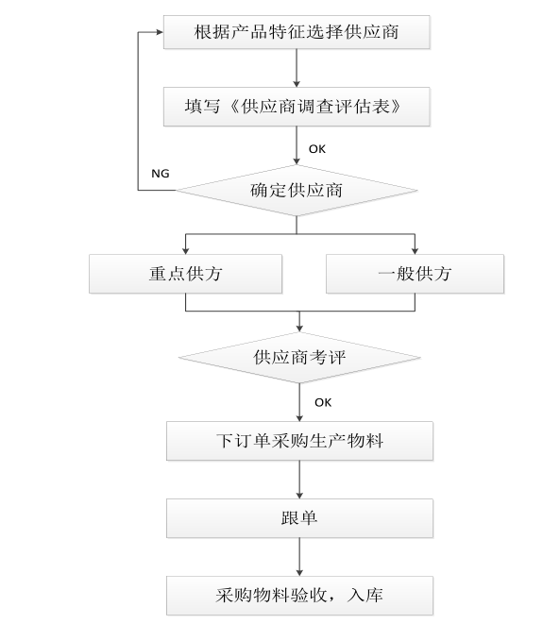
3、生产流程
公司采用按订单组织生产的模式。销售部接单后，通知技术部进行技术跟进，同时由生产部进行订单拆分，制定生产计划表，递交各生产车间。2015年开始，智能仪表车间只负责生产智能模块，表体组装并入小表车间进行。各车间生产的产品进度，每日由仓库部门根据成品入库录入ERP系统，生产部根据生产计划表进行跟踪。公司根据生产产品的差异对各个车间进行了划分，主要分为大表车间、小表车间和智能仪表车间三个车间。具体生产流程如下图所示：
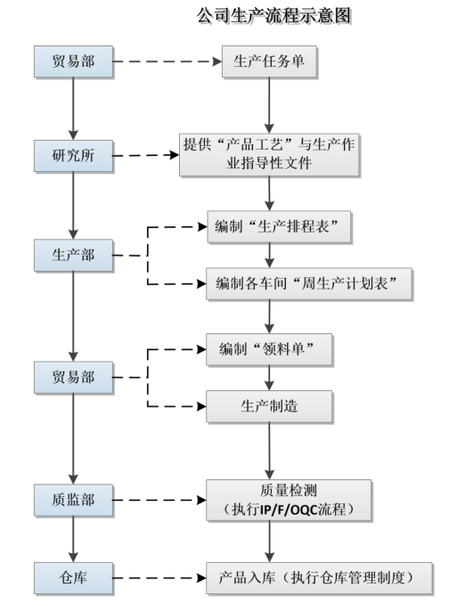
4、销售流程
公司销售主要采取直销模式，公司客户主要系各地自来水公司、房地产开发商、用水大企业，也有较少个体客户，主要通过业内推介展示、关系营销、展会效应、行业定点广告、客户介绍等营销方式推介产品获取订单。
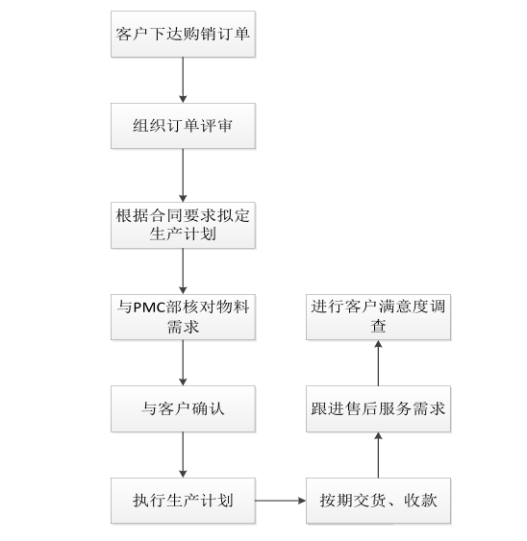

（五）公司主要业务模式
公司目前主要的商业模式是在拥有自有专利技术和知识产权的基础上，根据市场趋势和客户需求，通过自主研发、设计、并自主生产，向不同地区自来水公司、工业企业、房地产行业客户销售智能水表、机械式水表产品，并提供完善的售后服务，从而获取相应的收益和利润。
（一）研发模式
公司的技术研发工作主要由公司专门成立的水表研究院负责，是公司的核心部门之一，主要负责公司新型水表产品开发、传统水表产品性能改进、生产工艺研究、行业标准制定、研发项目管理、新技术成果鉴定、专利管理以及技术资料的管理存档等工作。公司自成立以来一直注重于水表行业相关技术的科技研发投入和科技创新，在不断提升自身研发能力的同时积极与外部高校和科研院所展开深入的技术交流和产品开发合作，并努力将研发成果转化为新技术新产品，提升公司产品市场竞争力。在积极引入外部优秀人才的同时充分利用外部资源培养自身的行业技术研发团队。
（二）采购模式
公司所需要的原材料主要为注塑件、水表金属表壳、集成电路等产品，由于公司产品销售需求稳定，每年原材料需求数量较大，因此公司与供应商形成了了长期、稳定的协作关系，保证了公司原材料的及时、优质供应。公司采购原材料均为国内供应商，公司在多家供应商报价基础上采用比价招标或市场行情议价的方式确定供应商，并保证单个原料产品供应商一主多次格局，以便防止出现对单一供应商产生依赖以及发现质量问题时能够及时更换供应商；公司内部采购管理以供应链管理部为主导，多部门联合参与供应商的筛选以及日常采购管理工作。
（三）生产模式
公司根据生产水表口径和使用条件的差异，公司成立了智能水表车间、小表车间、大表车间三个水表生产车间，各自负责不同型号的水表产品生产。公司严格按照水表生产质量管理规范组织生产，对于客户定制的特殊型号水表产品根据客户订单安排生产；针对通用口径的水表以及销售量稳定的水表产品，公司根据当前该型号存货数量合理安排生产，保持一定库存水平，以便在需求旺季为其他型号水表生产留下产能。公目前公司出厂水表产品均采用全检，由质管部对关键生产环节的原料、中间产品、半成品、产成品的质量进行检验监控，保证公司水表产品质量可靠性。
（四）销售模式
根据销售客户类型的不同，公司下游客户分为两类，一是有长期合作关系的客户，例如各地区自来水公司、房地产行业企业和工业生产企业，该类客户有购买需求时，直接向公司销售部门下订单，销售部根据库存量向仓储部下要货单，如果仓库存量不能满足要货单的要求，销售部连同采购部和生产部一起制定新的采购计划和生产计划，立即生产或采购，满足客户需求；二是通过大型展会等进行产品销售，例如计量器械、智慧城市、水表行业展等，在展会会上公司与参会客户达成初步合作意向，然后客户到企业进行实地考察，产品质量评测最后签订销售合同。

第五章 公司盈利能力分析
（一）营业收入分析
项 目 | 2019年1-6月 | 2018年度
主营业务收入 | 24,221,086.71 | 67,684,072.42
其他业务收入
合 计 | 24,221,086.71 | 67,684,072.42
（二）毛利率分析
项 目 | 2019年1-6月 | 2018年度
营业收入 | 24,221,086.71 | 67,684,072.42
营业成本 | 22,323,112.59 | 62,923,194.01
毛利 | 1,897,974.12 | 4,760,878.41

（三）主要财务指标对比分析
项目 | 2019年1-6月/2019年4月末 | 2018年度/末
流动比率（倍） | 1.02 | 1.02
速动比率（倍） | 0.95 | 1.01
资产负债率 | 89.69% | 94.91%
净资产收益率 | 11.57% | 3.16%
总资产收益率 | 0.80% | 0.20%

（四）现金流量分析
项目 | 2019年1-6月 | 2018年度
经营活动现金流量净额（元） | -4,047,492.17 | 4,981,072.80
投资活动现金流量净额（元） | -1,247,886.53 | -1,673,275.32
筹资活动现金流量净额（元） | 5,952,583.47 | -4,481,324.88
现金及现金等价物净增加额（元） | 657,204.77 | -1,173,527.40

第六章 信息披露

一、信息披露
根据《公司法》及有关法律法规的规定，本公司制订了《潍坊三川水表有限公司信息披露制度》和投资者服务计划，主要内容如下：
（一）信息披露的责任人员
公司信息披露负责人负责信息披露、投资者服务联系工作。
信息披露负责人：刘海蕾
电话：0536-8280835
电子邮箱：zyp.99@163.com
传真：0536-8280835
邮政编码：261000
公司信息披露负责人应当履行的职责：负责协调和组织公司的信息披露事项，健全和完善公司信息披露制度，确保公司真实、准确、完整、及时地进行信息披露。

【此页无正文】

挂牌公司：潍坊三川水表有限公司

推荐机构：潍坊百特企业管理有限公司

年 月 日

